Тема урока: Лазеры

Изучить, конспектировать материал.

Лазеры вызывают восторг и неизменно ассоциируются с фантастическими фильмами и наукой будущего. Эти устройства кажутся сверхъестественными, что умело использовали создатели таких популярных блокбастеров, как «Люди X» или «Звездные войны», где джедаи эффектно сражаются на лазерных мечах.
Тем не менее лазеры — это уже давно не фантастика, а рабочий инструмент во многих областях современной науки. Эти устройства, будучи очень функциональными, окружают современного человека в повседневной жизни.

КАК РАСШИФРОВЫВАЕТСЯ?
Английское выражение Light Amplification by Stimulated Emission of Radiation переводится как «Усиление света посредством вынужденного излучения». По первым буквам этого выражения образована аббревиатура LASER.
Попросту говоря, лазер производит поток света, обладающий чрезвычайной концентрацией.

КТО ИЗОБРЕЛ ЛАЗЕР?
Первые открытия, подарившие человечеству лазер, были сделаны еще на заре XX века.

ЭЙНШТЕЙН
Еще в 1917 году Альберт Эйнштейн написал революционную работу, в которой заложил основы квантово-механического принципа действия лазера. Революционность заключалась в том, что автор предсказал абсолютно новое явление в физике — вынужденное излучение. Из теории Эйнштейна следует, что свет может излучаться и поглощаться не только спонтанно. Существует также возможность вынужденного (или стимулированного) излучения. Это значит, что возможно «принудить» электроны излучать свет необходимой длины волны в одно и то же время.

МАЙМАН
Реализовать эту идею на практике удалось только в 60-е годы двадцатого века. Самый первый лазер создал калифорнийский физик Теодор Майман 16 мая 1960 года. В работе этого лазера использовались кристалл рубина и резонатор Фабри — Перо. Лампа-вспышка являлась источником накачки. Работа лазера была импульсной, волна имела длину 694,3 нм.

БАСОВ, ПРОХОРОВ И ТАУНС
В 1952 году академики из СССР Николай Басов и Александр Прохоров рассказали всему миру, что возможно создание микроволнового лазера, работающего на аммиаке. Эта же идея параллельно и независимо развивалась физиком из Америки Чарлзом Таунсом. Он создал и показал, как работает такой лазер, в 1954 году. Спустя десятилетие, в 1964 году, все трое удостоились за эти достижения Нобелевской премии по физике.

НАШИ ДНИ
Сегодня мы можем наблюдать очень интенсивное развитие лазеров. Практически ежегодно изобретаются новые их виды — химические, эксимерные, полупроводниковые, лазеры на свободных электронах.

ПРИНЦИП РАБОТЫ ЛАЗЕРА
Чтобы понять, как работает лазер, посмотрим на его структуру. Типичный лазер выглядит так: трубка, внутри которой размещен твердый кристалл, чаще всего рубин. С обоих торцов она закрыта зеркалами: прозрачным и не полностью прозрачным. Под воздействием электрической обмотки атомы кристалла генерируют световые волны. Эти волны перемещаются от одного зеркала к другому до того момента, пока не наберут интенсивность, достаточную для прохождения через не полностью прозрачное зеркало.
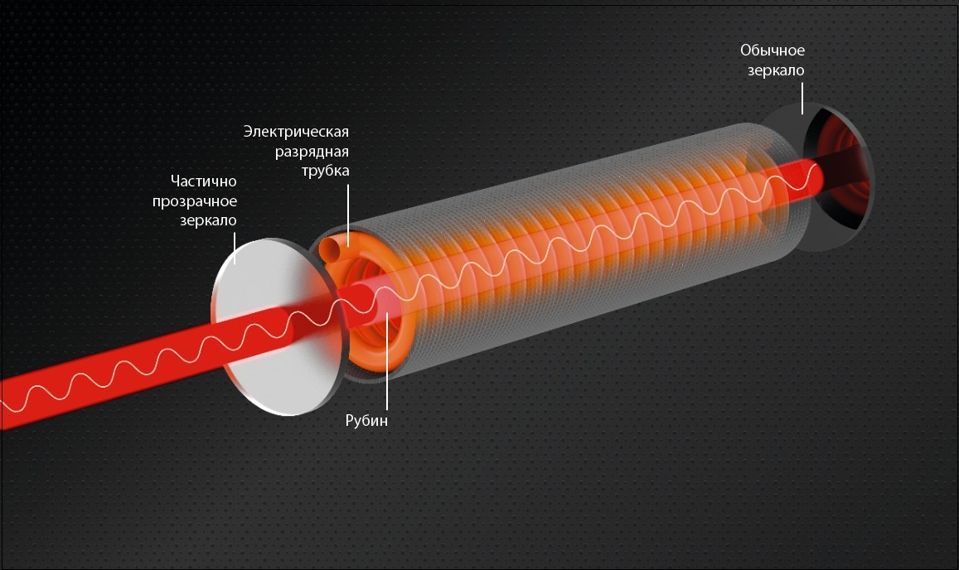

КАК СОЗДАЕТСЯ ЛАЗЕРНЫЙ ЛУЧ?
- 1-я стадия — выключенный лазер.
Электроны всех атомов (на картинке — черные точки на внутренних окружностях) занимают основной энергетический уровень.
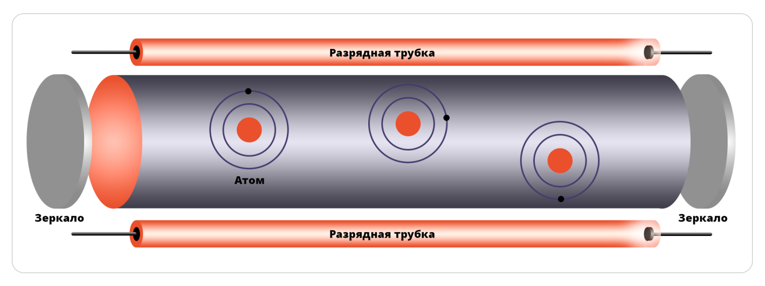
- 2-я стадия — момент после включения.
Под действием энергии из разрядной трубки электроны перемещаются на более высокие энергетические орбиты (на картинке — внешние окружности).
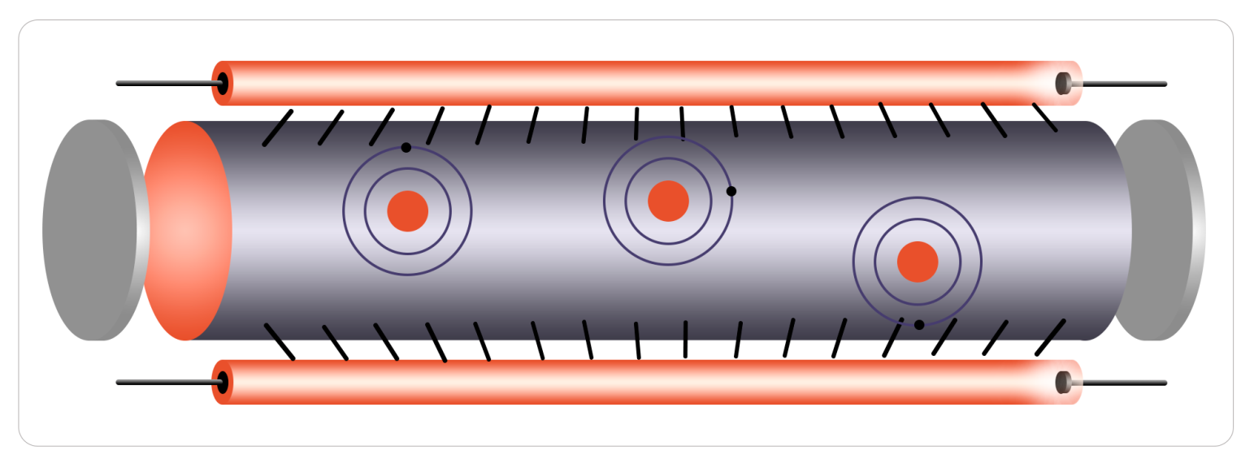
- 3-я стадия — возникновение луча.
Электроны начинают покидать высокие энергетические орбиты и спускаться к основному уровню. При этом они начинают испускать свет и побуждают к этому остальные электроны. Образуется общий результирующий пучок света с одинаковой длиной волны у каждого источника. Чем больше новых электронов вернется к низким орбитам, тем мощнее свет лазера.
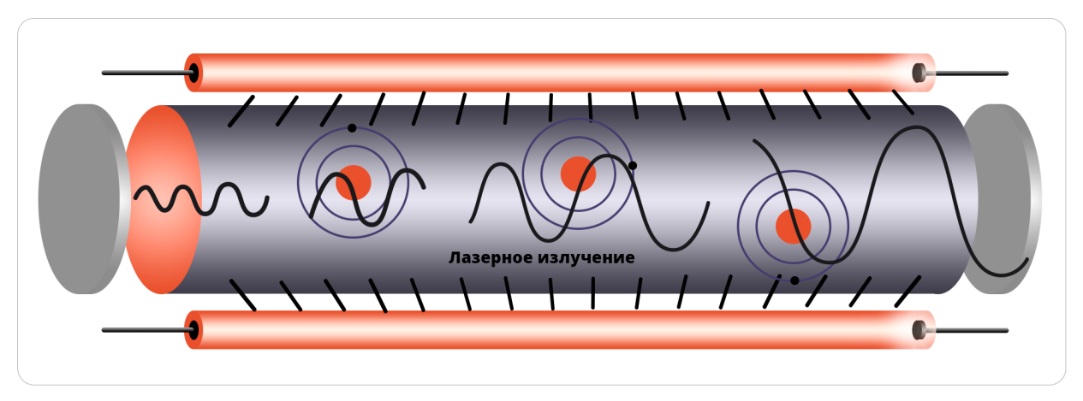

РЕЗКОСТЬ ФОКУСИРОВКИ
Длина световой волны в лазерном пучке только одна, следовательно, и цвет также один. Этот свет четко фокусируется линзой почти что полностью в одной точке.
(См. рисунок: слева — свет лазера, справа — естественный свет). Если сравнить свет лазера с естественным светом, то будет видно, что последний не способен иметь настолько резкий фокус. Благодаря концентрации в узком луче огромной энергии лазер способен передать этот луч на гигантские расстояния, избегая рассеяния и ослабления, присущих многоцветному свету — естественному. Эти качества лазера превращают его в незаменимый инструмент для человека.
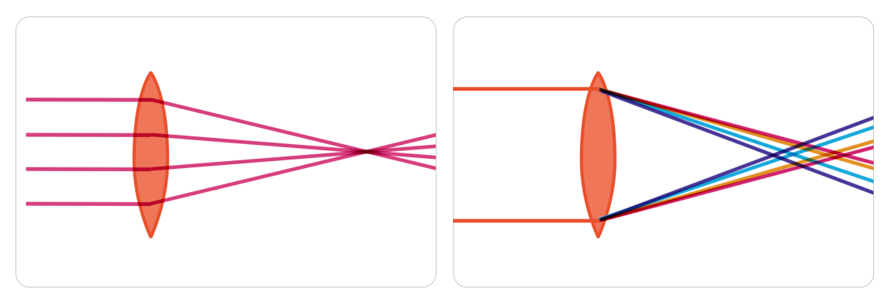

ФИЗИЧЕСКОЕ ОБОСНОВАНИЕ
Разберем вышеописанный механизм работы лазера подробнее. Выясним, какие именно физические законы делают возможным его функционирование.

АКТИВНАЯ СРЕДА
Для лазерного излучения необходима так называемая «активная среда». Только в ней оно может происходить. Как же создается активная среда? Прежде всего, нужно специальное вещество, которое обычно состоит из кристаллов рубина или алюмоиттриевого граната. Собственно, это вещество и есть активная среда. Сформированный из него цилиндр или стержень вставляют в резонатор. Резонатор состоит из двух параллельных друг другу зеркал. Переднее зеркало наполовину прозрачно, а заднее не пропускает свет. Рядом с со стержнем (цилиндром) монтируется импульсная лампа. Цилиндр и импульсная лампа окружены зеркалом. Оно чаще всего изготовлено из кварца, на который нанесен слой металла. При помощи зеркала свет собирается на цилиндре.

КЛАССИФИКАЦИЯ ЛАЗЕРОВ
Существует несколько видов лазера, отличающихся друг от друга по принципу агрегатного состояния активной среды и по способу ее возбуждения. Перечислим основные.

ТВЕРДОТЕЛЬНЫЕ ЛАЗЕРЫ
С этих лазеров все начиналось. Активная среда в них была твердой и состояла из кристаллов рубина и небольшого количества ионов хрома. Накачка осуществлялась при помощи импульсной лампы. Самый первый рубиновый лазер собрал американец Т. Майман в 1960 году. Твердотельные лазеры также изготавливают из стекла с примесью неодима Nd, алюмоиттриевого граната Y2Al5O12 с примесью хрома и неодима — все это также вещества для активной среды твердотельного лазера.

ГАЗОВЫЕ ЛАЗЕРЫ
В газовых лазерах активная среда формируется из газов с очень низким давлением или из их смесей. Газы заполняют стеклянную трубку, в которую впаяны электроды. Американцы А. Джаван, У. Беннетт и Д. Эрриот стали первыми создателями газового лазера в 1960 году. В качестве накачки такого лазера обычно применяют разряд электричества, производимый генератором высоких частот. Излучение газового лазера отличается своей непрерывностью. Плотность газов невысока, так что требуется довольно длинный стержень активной среды. Интенсивность излучения обеспечивается в этом случае за счет массы активного вещества.

ГАЗОДИНАМИЧЕСКИЕ, ХИМИЧЕСКИЕ И ЭКСИМЕРНЫЕ ЛАЗЕРЫ
По большому счету эти три вида можно классифицировать как газовые лазеры.
- Газодинамический лазер по принципу работы схож с реактивным двигателем. В нем по сути происходит сгорание топлива, в которое добавлены частицы газов активной среды. В процессе сгорания молекулы газов приходят в возбуждение, а потом, будучи охлажденными сверхзвуковым течением, испускают мощнейшее когерентное излучение, тем самым отдавая энергию.
- В химическом лазере импульс излучения появляется в результате химической реакции. В самом мощном лазере этого типа работает атомарный фтор в реакции с водородом.
- Работу эксимерных лазеров обеспечивают особые молекулы, которые всегда находятся в возбужденном состоянии.

ЖИДКОСТНЫЕ ЛАЗЕРЫ
Первые жидкостные лазеры появились почти тогда же, когда и твердотельные — в 60-х годах XX века. Для создания активной среды в них используются разнообразные растворы органических соединений. Плотность такого вещества выше, чем у газа, хотя и ниже, чем у твердых тел. Поэтому такие лазеры способны генерировать достаточно сильное излучение (до 20 Вт), при том что объем их активного вещества сравнительно невелик. Работать они могут и в импульсном, и в непрерывном режимах. В качестве накачки используются импульсные лампы и другие лазеры.

ПРИМЕНЕНИЕ ЛАЗЕРОВ
Свойства лазерного излучения уникальны. Это превратило лазеры в незаменимый для самых различных областей науки и техники инструмент. Кроме этого, лазеры широко используются в медицине, в быту, в индустрии развлечений, в сфере транспорта.

ТЕХНОЛОГИЧЕСКИЕ ЛАЗЕРЫ
- Благодаря огромной мощности лазеры непрерывного действия активно используются для того, чтобы разрезать, сваривать или спаивать детали, изготовленные из самых различных материалов. При высокой температуре лазерного излучения становится возможным сваривать даже те материалы, которые нельзя соединить между собой другими методами. Например, сваривание металла и керамики для получения нового материала — металлокерамики, обладающего уникальными свойствами.
- Для того чтобы изготовить микросхемы, используется лазерный луч, который способен сфокусироваться в одну мизерную точку, имеющую диаметр порядка микрона.
- Еще одно замечательное свойство лазерного луча — его идеальная прямота. Это позволяет использовать его как самую точную «линейку» в строительстве. Также в строительстве и геодезии при помощи импульсных лазеров производят измерения огромных расстояний на местности, засекая время, за которое световой импульс продвигается от одной точки до другой.

ЛАЗЕРНАЯ СВЯЗЬ
Появившиеся лазеры вывели на принципиально новый уровень технику связи и записи информации.
Радиосвязь, развиваясь, постепенно переходила на все более короткие длины волн, поскольку было доказано, что высокие частоты (с наименьшей длиной волны) предоставляют каналу связи наибольшую пропускную способность. Настоящим прорывом стало понимание того, что свет — это такая же электромагнитная волна, просто короче во множество десятков тысяч раз. Следовательно, через лазерный луч возможно передавать объем информации, в десятки тысяч раз превосходящий объем, передаваемый высокочастотными радиоканалами. В результате этого были усовершенствованы различные виды связи по всему миру.
Также при помощи луча лазера записываются и воспроизводятся компакт-диски со звуками — музыкой, и изображениями — фото и фильмами. Индустрия звукозаписи, получив такой инструмент, сделала гигантский шаг вперед.
ПРИМЕНЕНИЕ ЛАЗЕРОВ В МЕДИЦИНЕ
Лазерные технологии широко применяются как в хирургии, так и в терапевтических целях.
- Например, благодаря его уникальным возможностям, луч лазера возможно легко ввести сквозь глазной зрачок и «приварить» отслоившуюся сетчатку, исправить в труднодоступной области глазного дна существующие дефекты.
- В современной хирургии при сложных операциях используется лазерный скальпель, который минимизирует повреждение живых тканей.
- Лазерное излучение небольшой мощности ускоряет регенерацию поврежденных тканей. Оно также оказывает воздействие, по свойствам похожее на иглоукалывание, практикуемое восточной медициной, — лазерная акупунктура.

